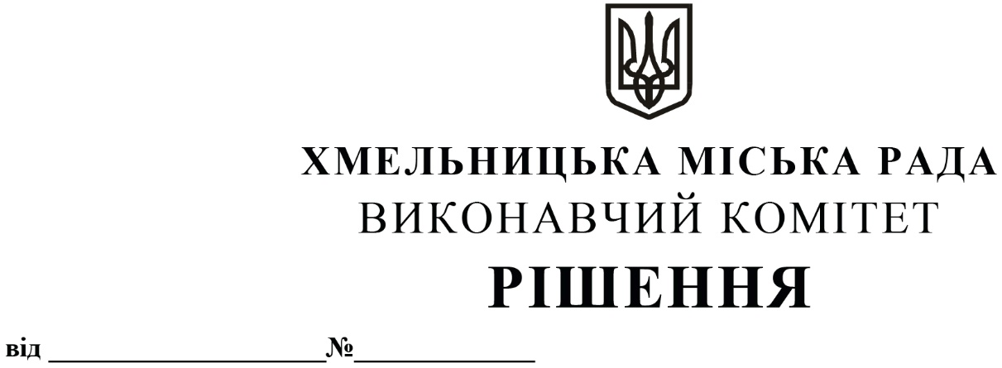Про внесення пропозиції на розгляд сесії міської ради про внесення змін до бюджету Хмельницької міської територіальної громади на 2021 рік

У відповідності до ст. 78 Бюджетного кодексу України, керуючись ст. 52 Закону України «Про місцеве самоврядування в Україні», виконавчий комітет міської ради

ВИРІШИВ:

1. Внести пропозицію на розгляд сесії міської ради про внесення змін до бюджету Хмельницької міської територіальної громади на 2021 рік, а саме:
1.1.У абзаці 1 пункту 1 цифри «3 158 557 415,00», «2 965 104 075,00», «193 453 340,00» змінити відповідно на цифри «3 313 494 812,82», «3 105 965 298,82», «207 529 514,00»;
1.2.У абзаці 2 пункту 1 цифри «3 320 657 919,57», «2 659 256 864,66», «661 401 054,91» змінити відповідно на цифри «3 474 484 206,39», «2 745 297 706,48», «729 186 499,91»;
1.3.У абзаці 5 пункту 1 цифру «305 647 210,34» змінити відповідно на цифру «360 467 592,34»;
1.4. Абзац 6 пункту 1 викласти в новій редакції: «дефіцит за спеціальним фондом бюджету у сумі 521 780 728,11 гривень, джерелом покриття якого визначити надходження коштів із загального фонду бюджету до бюджету розвитку (спеціального фонду) в сумі 360 467 592,34 гривень, вільний залишок бюджетних коштів загального фонду бюджету станом на 01.01.2021 року в сумі 82 427 581,67 гривень, вільний залишок бюджетних коштів спеціального фонду бюджету станом на 01.01.2021 року в сумі 6 210 170,52 гривень, місцеві внутрішні запозичення в сумі 60 000 000,00 гривень відповідно до Кредитного договору про надання кредиту ПАТ АБ «УКРГАЗБАНК» №488/2021/ХмОД-КБ-НВКЛ від 16.06.2021 року, місцеві зовнішні запозичення в сумі 16 535 522,58 гривень відповідно до Договору NIP 1/19 від 31.12.2019 року про надання кредиту Північною Екологічною Фінансовою Корпорацією (НЕФКО), скориговані на обсяг погашення запозичень Північній Екологічній Фінансовій Корпорації (НЕФКО), відповідно до Договору ESC 02/16 від 27.12.2016 року в сумі 2 749 028,00 гривень та ПАТ АБ «УКРГАЗБАНК», відповідно до Кредитного договору №488/2021/ХмОД-КБ-НВКЛ від 16.06.2021 року, в сумі 1 111 111,00 гривень, згідно з додатком 2 до цього рішення»;
1.5. У абзаці 8 пункту 1 цифри «2 900 000,00», «0,11» змінити відповідно на цифри «1 000 000,00», «0,04»;
1.6. У абзаці 2 пункту 10 цифру «76 535 522,58» змінити відповідно на цифру «75 424 411,58»;

1.7. Додатки 1 – 9 до рішення 2-ї сесії міської ради від 23.12.2020 року №14 «Про бюджет Хмельницької міської територіальної громади на 2021 рік» викласти у новій редакції (додаються).
2. Контроль за виконанням рішення покласти на фінансове управління Хмельницької міської ради.

Міський голова О. СИМЧИШИН

